Verlag Ludwig Schulbuch
Tel.: 08441-804472; Fax.: 08441-804471
eMail: versand@ludwig-schulbuch.de
eShop: www.ludwig-schulbuch.de

Meilensteine im Schuljahr PLUS 21

Hilfen für die Schulverwaltung

Eine Sammlung von Dateien, mit deren Hilfe viele Verwaltungstätigkeiten vereinfacht werden können.
Diese Sammlung entstand als Fortsetzung zu den früheren Angeboten „Meilensteine im Schuljahr“ und „Meilensteine im Schuljahr PLUS“

Sehr geehrte Schulleiterin, sehr geehrter Schulleiter,
sehr geehrte Stellvertreter und Mitarbeiter in der Schulleitung,
aufbauend und als Fortsetzung zur Sammlung „Meilensteine im Schuljahr einer bayerischen Realschule“ habe ich mit dem Tabellenkalkulationsprogramm Excel viele weitere Bausteine entwickelt, die Sie bei der Verwaltungsarbeit unterstützen und Ihnen helfen sollen, Ihre Tätigkeiten in der Verwaltung zu vereinfachen, aufwendige Schreibarbeiten abzunehmen und komplexe Aufgaben zu strukturieren. Sie erhalten zusätzlich zu den Hilfen zu Aufgaben, die in einem Schuljahr anfallen, noch Dateien, die Ihnen Datenerhebungen erleichtern, und Tools zur Sicherheit bei Passwörtern.
Dieses Paket enthält für jeden Baustein eine ausführliche Beschreibung und bei größeren Projekten eine Musterdatei zum Testen mit erfundenen Daten. Serienbriefe, die in Kombination mit einer Textverarbeitung doch aufwendig und manchmal kompliziert sind, werden durch Serienbriefe in der Excel-Datei ersetzt, die automatisch generiert werden, Sie also die einzelnen Briefe nur noch drucken müssen.
Das Paket kann als Ganzes auf einen Datenträger kopiert oder ausgewählte Verzeichnisse in eine bestehende Verzeichnisstruktur integriert werden.
Vielen Dank für Ihr Interesse und viel Erfolg bei der Leitung und Verwaltung der Realschule.
Peter Hausladen, Autor
Wenn Sie bestellen möchten, dann benutzen Sie bitte den Webshop unter: www.ludwig-schulbuch.de
und dort den Menüpunkt Schulverwaltung,
oder Sie bestellen per E-Mail auf Rechnung: versand@ludwig-schulbuch.de
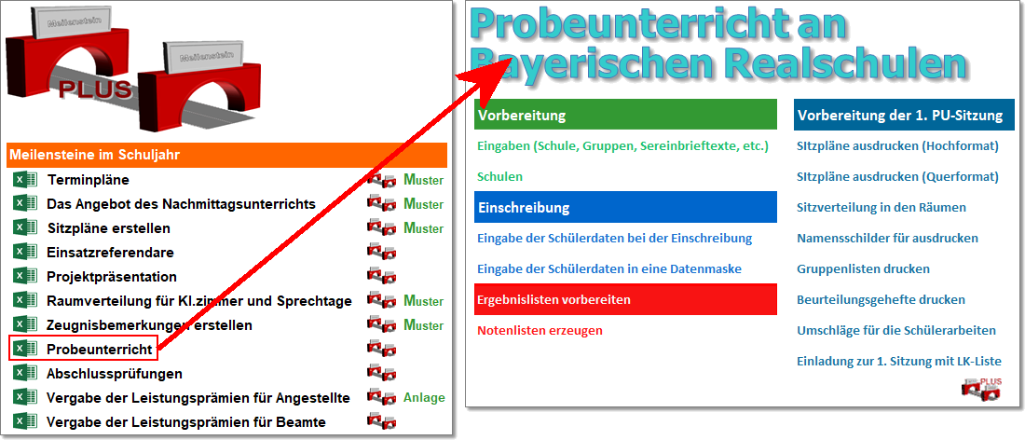
Die Meilensteine im Schuljahr PLUS kosten pro Schule 259,00 EUR, Verpackung und Versandkosten inbegriffen.

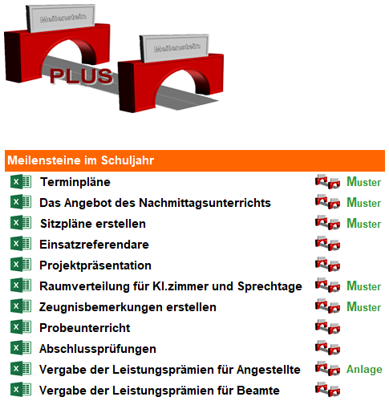 |  | Alle Meilensteine lassen sich auch mithilfe der Datei index-MeilensteinePLUS.xlsx starten.

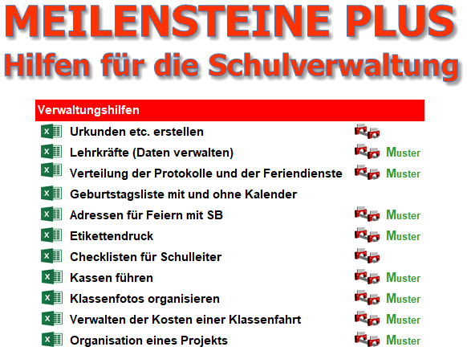

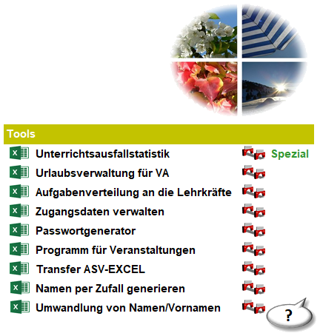

1 | Meilensteine im Schuljahr
101 | Terminpläne  Terminpläne sind heutzutage in der Regel online gespeichert. Trotzdem ist es manchmal wünschenswert, bestimmte Termine in Form einer Liste auf Papier vorliegen zu haben. Bei den in der Datei Terminpläne.xlsm angebotenen Terminplänen lassen sich diese auch nach bestimmten Zielvorgaben filtern. Die Termine können auch in den Google-Kalender übertragen werden.
102 | Das Angebot des Nachmittagsunterrichts  Das Angebot an Wahlfächern und Ergänzungs- und Förderunterricht einer Schule wird am Nachmittag noch ergänzt durch Pflichtunterricht (bedingt durch die Stundentafel der Schule), so dass je nach Jahrgangsstufe ein ausführliches Angebot entsteht. Soll dieses in der Verwaltung, dem Lehrerzimmer oder auf der Homepage dargestellt werden, so hilft die Datei Nachmittagsunterricht.xlsx Listen mit dem gesamten Nachmittagsunterricht zu erzeugen.
103 | Sitzpläne erstellen  Zum Schuljahresbeginn oder auch bei der Übernahme einer Klasse hilft ein Sitzplan der Lehrkraft, die Namen der neuen Schüler schneller kennenzulernen. Die Datei Sitzplan-Erstellen.xlsm hilft dabei, solche Sitzpläne in übersichtlicher Form zu erzeugen und später auch wieder anzupassen.
104 | Einsatzreferendare  Die Dateien (Serienbriefe, Formulare und Hilfen) dienen zur Vereinfachung der formellen Arbeiten im Zusammenhang mit Referendaren an der Einsatzschule über vier Phasen des ganzen Schuljahres hinweg. Kenntnisse im Umgang mit Serienbriefen im Programm WORD lassen sich bei dieser PLUS-Version durch das Erstellen und das Ausdrucken der Formulare innerhalb der Excel-Datei Einsatz-Referendare.xlsm ersetzen. Lediglich das Beurteilungsformular wird im Wordformular gefüllt.
105 | Projektpräsentation  Seit mehreren Jahren ist für die Schüler und Schülerinnen der 9. Klassen vorgesehen, dass sie im Rahmen des Projekts „Projektpräsentation“ im Team ein Portfolio und eine Präsentation zu einem Thema erstellen und ihr Thema vor eine Auditorium, das mehr als die eigene Klasse umfasst, vortragen. Die Schüler sollen für ihre Leistung neben möglichen Noten noch einen Zertifikat erhalten, das die durch das Projekt erworbenen Kompetenzen wiedergibt.  Die Organisation und die Durchführung der „Projektpräsentation“ sollen durch die Hilfen der Datei PP.xlsx unterstützt und erleichtert werden. Zusätzlich wird noch für eine Sondervorführung der besten Gruppen eine Datei PP-Sondervorfuehrung.xlsx angeboten.
106 | Raumverteilung für Klassenzimmer und Sprechtage  Vor Schuljahresbeginn sind die Räume für die Klassenzimmer einzuteilen. Auch eine Beschriftung der Räume ist wünschenswert. Für die Elternsprechtage werden immer wieder mit großem Aufwand ähnliche Listen erstellt, welche die Verteilung der Lehrkräfte in die Schulräume wiedergeben. Die Lösung dieser beiden Aufgaben soll durch die Tabellenkalkulationsdatei Raumverteilung.xlsx erleichtert werden.
107 | Zeugnisbemerkungen erstellen  Es gibt zwar Programme, mit deren Hilfe sich Zeugnisbemerkungen aus vorgegebenen Bausteinen zusammensetzen lassen. Die Ergebnisse klingen aber sehr konstruiert und sind grammatikalisch oft falsch.  In der Datei Zeugnisbemerkungen-erstellen.xlsm werden zwar ebenfalls Bausteine verwendet, aber diese bestehen aus ganzen Sätzen und können sehr einfach erweitert oder geändert werden.  Beurteilen Sie selbst, ob eine mit der Excel-Tabelle erstellte Bemerkung Ihren Ansprüchen genügt.
108 | Probeunterricht  Im Zusammenhang mit dem Aufnahmeverfahren (Einschreibung und Probeunterricht) fallen sehr viele Arbeiten an, die sich mithilfe der Datei PU-xlsm erheblich erleichtern lassen und vor allem in kürzerer Zeit durchgeführt werden können. Die Arbeiten, die vor, während und nach dem Aufnahmeverfahren nötig sind, wiederholen sich alljährlich. Somit hilft die Einarbeitung in den Ablauf auch für mehrere Jahre. Bei dieser Version liegt eine völlig neue Fassung vor, in der sehr viel automatisiert ist und keine Serienbriefe mehr erstellt werden müssen.
109 | Abschlussprüfung  Für die Abschlussprüfung an bayerischen Realschulen sind zur Organisation der Abläufe sehr viele Arbeiten zu verrichten wie die Bestimmung der Noten, die Organisation der mündlichen Prüfungen und vieles mehr. Dieses Paket, das im Rahmen des Angebots Meilensteine im Schuljahr PLUS erstellt wurde, soll nicht nur bei den Arbeiten helfen, sondern auch dafür sorgen, dass die erledigten Arbeiten erfolgreich durchgeführt werden.  Die Dateien können entweder direkt innerhalb des Verzeichnisses zur Abschlussprüfung aufgerufen werden oder mithilfe der Navigationsdatei AP-Uebersicht.xlsm.  Soll das Paket im Jahr darauf nach (z. B.) 2020 erneut verwendet werden, so erstellt man am besten ein Verzeichnis (z. B.) AP-2021 und kopiert die bereits auf die Schule zugeschnittenen Dateien des letzten Jahres als ganzen Verzeichnis in das neue Verzeichnis.
110 | Vergabe der Leistungsprämien für Angestellte  Die Datei Leistungsprämienvergabe-Angestellte.xlsx dient zur Erstellung der Formulare und zur Verwaltung der Vergabe von Leistungsprämien für Angestellte an der Schule.
111 | Vergabe der Leistungsprämien für Beamte  Die Datei Leistungsprämienvergabe-Beamte.xlsx dient zur Erstellung der Formulare und zur Verwaltung der Vergabe von Leistungsprämien für Beamte an der Schule.
2 | Verwaltungshilfen
201 | Urkunden-etc. erstellen  Für besondere Aktivitäten oder herausragende Leistungen werden häufig Urkunden oder Belobigungen neben anderen Preisen benötigt. Damit diese nicht händisch ausgefüllt werden müssen, hilft die Datei Urkunden-etc.xlsx diese zu erzeugen und ermöglicht einen Ausdruck auf vielleicht speziellem Papier im DIN-A4-Format.
202 | Lehrkräfte – Datenverwaltung  Da es in vielen Fällen leichter ist, sich Daten von Personen aus einer Excel-Tabelle zu holen als aus der ASV, wurde diese Datei erstellt. Sie bietet zusätzlich die Möglichkeit, weitere Daten der Lehrkräfte einer Schule zu verwalten und zu nutzen. Die Datei Lehrkräfte.xlsm erzeugt auch Listen, die für mehrere Anlässe gedruckt werden können.
203 | Verteilung der Protokolle und der Feriendienste  Die Datei Dienste-Protokoll-Ferien.xlsx soll helfen, die folgenden Dienste zu verwalten. Die Führung der Protokolle zu den Lehrerkonferenzen ist ein Dienst, den Lehrkräfte wahrnehmen sollen und deren Verteilung mit dieser Datei erleichtert und gerecht verteilt werden soll. Ein weiterer Dienst ist die Durchführung der Feriendienste an jeder Schule. Auch deren Verteilung wird durch die Datei unterstützt.
204 | Geburtstagsliste der Lehrkräfte mit und ohne Kalender  In der Datei Geburtstagsliste_mit_und_ohne_Kalender.xlsx wird eine Liste mit den Geburtstagen des gesamten Kollegiums erstellt, die auch die Geburtstage von ehemaligen Lehrkräften und dem Hauspersonal enthalten kann. Das Besondere an der erzeugten Geburtstagstabelle ist die Sortierung nach Tagen im Jahr und nach Alter.  In der Datei Wiederkehrende Geburtstage.xlsm wird zusätzlich ein Kalender mit dargestellten Ferien für ein Jahr nach eigener Wahl erzeugt, der diese Geburtstage als Einträge anzeigt.
205 | Adressen für Feiern - mit Serienbriefen  Für verschiedene Anlässe wie Schulfeste, Weihnachtskarten, Jahresberichte etc., werden oft mehrere Adresslisten geführt. Dies hat zur Folge, dass Änderungen von Adressen nicht überall durchgeführt werden. Manche Adressen werden auch nicht für jede Einladung benötigt.  Die Datei Adressen-Feiern.xlsx beinhaltet für alle vorgesehenen Veranstaltungen und andere Anlässe die gleiche und einzige Sammlung von Adressen und ermöglicht eine Auswahl von Adressen, die von der Veranstaltung abhängig ist. Bei Veranstaltungen mit Ehrengästen lassen sich auch Sitzpläne für die geladenen Gäste und Namensschilder für die Platzreservierungen erstellen. Zusätzlich können auch gleich die passenden Serienbriefe für das ausgewählte Ereignis gedruckt werden. Sollte ein Brief mit einem Anschriftfenster nicht möglich oder sinnvoll sein, so gibt es die Möglichkeit, Etiketten für alle gewünschten Adressaten zu drucken.  Diese neue Version arbeitet komplett ohne Makros. An dem PC müssen also keine Vorkehrungen für die Funktionsfähigkeit der Makros getroffen werden.
206 | Etiketten erstellen und drucken  Ein typisches Beispiel für die Notwendigkeit der Erstellung von Etiketten ist das Verschicken des Jahresberichts an benachbarte Schulen, Bekannte etc. Die Datei Etikettendruck.xlsm hilft, Etiketten für verschiedene Anlässe zu bedrucken. Danach können diese Etiketten auf Kuverts geklebt und die Briefe verschickt werden.
207 | Checklisten für Schulleiter  Abläufe von Ereignissen in einem Schuljahr wiederholen sich alle Jahre wieder. Deshalb hilft es, sich die chronologisch sortierten Vorgehensweisen zu notieren, um ein Jahr später davon zu profitieren. Die Datei Checklisten_Schule-Privat.xlsm hilft dabei, solche Checklisten in strukturierter und übersichtlicher Form zu erzeugen bzw. immer aufgrund der Erfahrungswerte wieder anzupassen. Es ist auch möglich, Checklisten für den privaten Gebrauch zu erstellen.
208 | Kassen führen  In Schulen gibt es Bereiche, in denen Gelder gesammelt werden und diese auch verwaltet bzw. gebucht werden sollten. Beispiele hierfür sind neben dem offiziellen Bankkonto auch „Kassen“, in denen Bargeld gesammelt wird, wie z. B. die „Portokasse“, eine Bargeldkasse“ für kurzfristige Ausgaben und vieles mehr. Die Datei Kassen.xlsm hilft dabei, solche „Kassen“ zu verwalten, so dass stets hierüber eine Übersicht abgerufen werden kann. Die Datei kann auch für den privaten Bereich angepasst und somit genutzt werden.
209 | Klassenfotos organisieren  An vielen Schulen werden die Klassenfotos für den Jahresbericht in eigener Regie erstellt. Dies hat auch den Vorteil, dass die Schüler diese Bilder auch gegen einen kleinen Unkostenbeitrag erwerben können.  Die Datei Klassenfotos.xlsm soll dabei für die Organisation einer derartigen Klassenfotoaktion als unterstützende Hilfe dienen.
210 | Verwalten der Kosten einer Klassenfahrt  Bei Fahrten in das Schullandheim, bei Abschlussfahrten und auch bei Exkursionen ist von den Schülern Gelder einzusammeln. Für die Einzahlungen und für die Ausgaben muss natürlich Buch geführt werden, um nachweisen zu können, was mit den Geldern geschehen ist. Hierzu bietet die Datei Klassenfahrt-Abrechnung.xlsx eine Hilfe.
211 | Die Datei Projektorganisation.xlsx ermöglicht die Verwaltung der Daten eines Projekts, bei dem mehrere Gruppen verschiedene Themen bearbeiten. Neben einer sinnvollen Wahl der Zuordnung der Schüler lassen sich viele für die Organisation eines derartigen Projekts hilfreiche Listen erstellen.
3 | Tools
301 | Unterrichtsausfallstatistik  Das ganze Schuljahr werden von den Realschulen wöchentlich die Zahlen für den Unterrichtsausfall in die Online-Maske von OWA eingegeben. In die Tabellenkalkulationsdatei Unterrichtsausfallstatistik.xlsx sind zwar diese Zahlen zusätzlich einzugeben, sie liefert aber eine prozentuale Berechnung der ausgefallenen Stunden und zusätzlich eine grafische Auswertung des wöchentlichen Umfangs der ausgefallenen Stunden. Diese zeigt sichtbar Spitzen, die wahrscheinlich durch vermehrte Krankmeldungen oder Schulfahrten begründet sind.
302 | Urlaubsverwaltung für Verwaltungsangestellte  Für die Urlaubsplanung in einem Schulsekretariat ist es sicherlich hilfreich, für jede(n) Verwaltungsangestellte(n) schon im Voraus eine Planung über die Urlaubstage zu erstellen. Hierzu kann natürlich eine Planung auf Papier erfolgen oder bei nur einer Sekretärin auch im Kopf.  Die Datei Urlaubsverwaltung-VA.xlsx liefert neben einer Übersicht über die Ferien und Feiertage eines Kalenderjahres auch stets eine aktuelle Statistik über die noch ausstehenden Urlaubstage. Jede(r) Verwaltungsangestellte sollte eine eigene Datei zur eigenen Pflege erhalten (z. B.: 2025-Urlaubsverwaltung-VA-Meier.xlsx).
303 | Aufgabenverteilung an die Lehrkräfte  Nicht nur für den Personalrat ist es jedes Schuljahr interessant, wer im Kollegium welche Aufgaben zugeteilt bekommt. Vor allem ist auch die Schulleitung daran interessiert, dass sich Aufgaben nicht bei einzelnen Lehrkräften häufen, sondern nach Möglichkeit alle die Gelegenheit bekommen, sich zu beweisen.  Die Datei LK-Aufgabenverteilung.xlsm bietet hierfür die Möglichkeit, eine Übersicht, auch in Form eines Ausdrucks, zu erhalten, welche Lehrkraft welche Sonderaufgaben ausführt. Diese Informationen können jedes Jahr durch Anpassung aktualisiert werden.
304 | Verwalten von Zugangsdaten  Häufig werden die Zugangsdaten zu verschiedenen Firmen, Online-Diensten etc. in verschiedenen Dateien gespeichert und können somit auch von nicht befugten Personen eingesehen werden. Sinnvoll wäre, alle Zugangsdaten in einer einzigen Datei zu sammeln, die dann allerdings geschützt und zusätzlich auch regelmäßig gesichert werden muss. Als Schutz hilft eine Verschlüsselung der Datei mit einem sicheren Passwort.  Als Lösung für diese Aufgabenstellung gibt es professionelle Programme wie KeePass, deren Installation und Einsatz aber nicht von jedem aus unterschiedlichen Gründen gewünscht wird. Einfacher und genauso wirksam ist die Datei Zugangsdaten.xlsm.
305 | Passwort generieren  Passwörter dienen zum Schutz vor dem unbefugten Öffnen von Dateien oder zur Sicherheit für besondere Zugänge. Einfache Passwörter wie „12345“ oder die eigene Telefonnummer bzw. das Geburtsdatum werden sehr schnell „geknackt“. Hingegen sind Passwörter, die aus vielen Zeichen bestehen, schon sehr aufwendig und zeitintensiv, selbst unter Hilfe von schnellen Computern, herauszufinden.  In der Datei Passwortgenerator.xlsm werden per Zufallsgenerator Passwörter generiert, die bis zu 20 Zeichen lang sind und sowohl aus Buchstaben, Ziffern und Sonderzeichen bestehen.
306 | Programm für eine Veranstaltung erstellen  Programme für Veranstaltungen oder Feiern werden oft sehr aufwendig gestaltet. Ändert sich dann die Reihenfolge des Ablaufs, dann wird es manchmal schwierig, die Programmpunkte in die neue Reihenfolge zu bringen. In der Datei Veranstaltunsprogramm.xlsx ist zwar das Layout einfach gestaltet, aber man hat bei nur einer Eingabe eine Auswahl von zwei Druckformaten und die Reihenfolge wird nur durch Zuweisung einer neuen Reihenfolgenummer automatisch neu sortiert.
307 | Transfer ASV-EXCEL  In der ASV befinden sich alle Daten einer Schule. Will man die Daten von Schülern, Lehrkräften oder Klassen für andere Dateien verwenden, was in diesem Paket sehr oft der Fall ist, so hilft die Datei ASV-Export-KL_LK_SCH-PLUS.xlsm dabei und stellt die transferierten Daten in der passenden Form zur Verfügung.
308 | Namen per Zufall erzeugen  Wegen des Datenschutzes werden manchmal Listen von Schülern oder anderen Personen gebraucht, deren Namen frei erfunden sind. Ein paar Namen sind gleich erzeugt, aber werden viele benötigt, so kann der Zufallsgenerator eines Computers bei der Erzeugung helfen. Die Datei Schuelerlisten_erzeugen.xlsm hilft, Schülerlisten und Listen mit Daten von erwachsenen Personen zu erzeugen.
309 | Umwandlung von Namen/Vornamen  Es kommt häufig vor, dass man die Daten von Personen, speziell bei Namen und Vornamen entweder zusammengefügt oder getrennt bekommt, sie aber genau in der entgegengesetzten Form bräuchte. Die Datei Name-Vorname_Umwandlung.xlsx hilft dabei, dieses Problem zu lösen.

